Схема расположения земельного участка
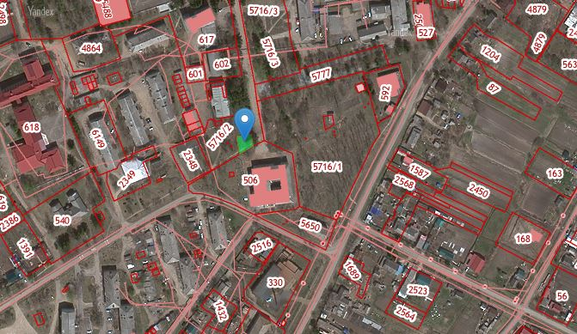
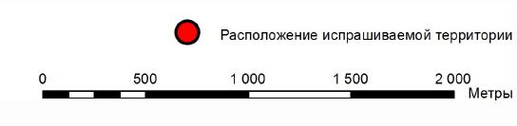
Местоположение: земельный участок находится по адресу: Приморский край, Яковлевский район, с. Яковлевка, ул. Красноармейская, д. 2

«Фрагмент карты функционального зонирования»

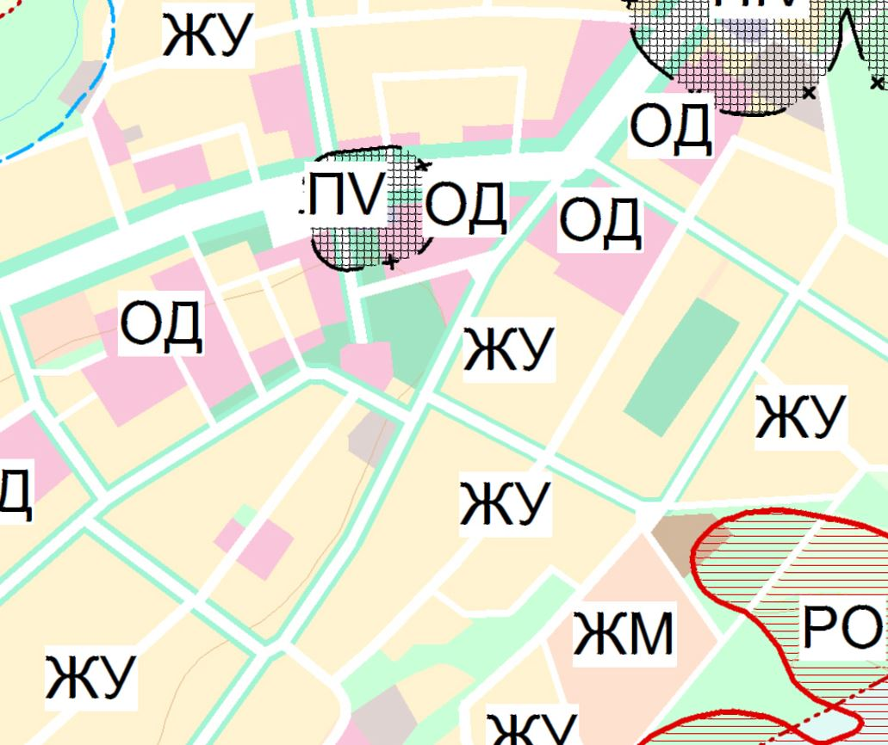

- местоположение образуемого земельного участка
Условные обозначения
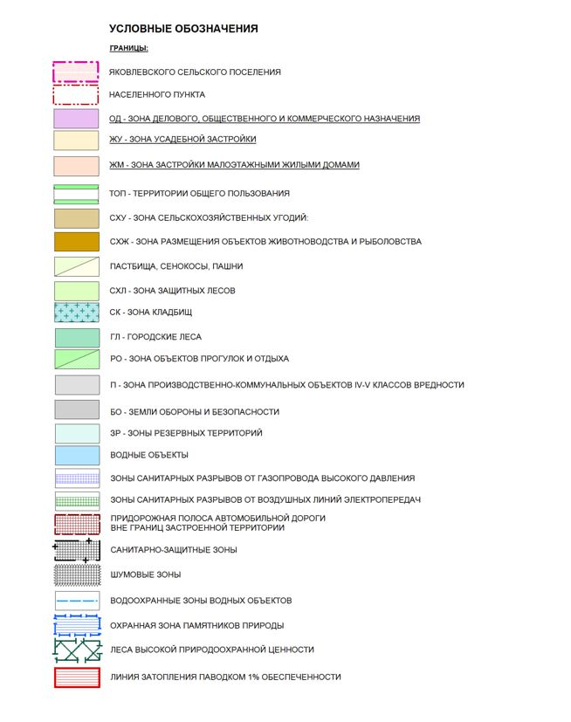

в соответствии утверждённым решением Думы Яковлевского муниципального района от 03.10.2017 № 618-нпа (ред. от 31.10.2023 № 149-нпа) правилам землепользования и застройки Яковлевского сельского поселения, земельный участок расположен в территориальной зоне ГЛ (зона городских лесов). Категория земель – земли населенных пунктов.

«ГЛ. Городские леса

1. Зона городских лесов, парков, скверов, бульваров выделена для сохранения существующего ландшафта, организации парков, скверов, бульваров, набережных и других территорий общего пользования, используемых в целях кратковременного отдыха, проведения досуга населения, а также для размещения других объектов, необходимых для функционирования зоны и не влекущих за собой утрату рекреационного потенциала зоны.

2). Виды разрешенного использования:

Код |  | Виды разрешенного использования земельных участков | Описание вида разрешенного использования земельного участка

Основные виды разрешенного использования
5.0 | Отдых (рекреация) |  | Обустройство мест для занятия спортом, физической культурой, пешими или верховыми прогулками, отдыха и туризма, наблюдения за природой, пикников, охоты, рыбалки и иной деятельности;  создание и уход за городскими лесами, скверами, прудами, озерами, водохранилищами, пляжами, а также обустройство мест отдыха в них.  Содержание данного вида разрешенного использования включает в себя содержание видов разрешенного использования с кодами 5.1 - 5.5
12.0 | Земельные участки (территории) общего пользования |  | Земельные участки общего пользования. Содержание данного вида разрешенного использования включает в себя содержание видов разрешенного использования с кодами 12.0.1 - 12.0.2

Вспомогательные виды разрешенного использования
4.9 |  | Обслуживание автотранспорта | Размещение постоянных или временных гаражей с несколькими стояночными местами, стоянок (парковок), гаражей, в том числе многоярусных, не указанных в коде 2.7.1
10.2 |  | Лесные плантации | Выращивание и рубка лесных насаждений, выращенных трудом человека, частичная переработка, хранение и вывоз древесины, создание дорог, размещение сооружений, необходимых для обработки и хранения древесины (лесных складов, лесопилен), охрана лесов

Условно разрешенные виды использования
3.1 |  | Коммунальное обслуживание | Размещение зданий и сооружений в целях обеспечения физических и юридических лиц коммунальными услугами. Содержание данного вида разрешенного использования включает в себя содержание видов разрешенного использования с кодами 3.1.1 - 3.1.2
3.7 |  | Религиозное использование | Размещение объектов капитального строительства, предназначенных для отправления религиозных обрядов (церкви, соборы, храмы, часовни, монастыри, мечети, молельные дома);  размещение объектов капитального строительства, предназначенных для постоянного местонахождения духовных лиц, паломников и послушников в связи с осуществлением ими религиозной службы, а также для осуществления благотворительной и религиозной образовательной деятельности (монастыри, скиты, воскресные школы, семинарии, духовные училища)
6.8 |  | Связь | Размещение зданий и сооружений в целях обеспечения физических и юридических лиц коммунальными услугами. Содержание данного вида разрешенного использования включает в себя содержание видов разрешенного использования с кодами 3.1.1 - 3.1.2
строительства, реконструкции объектов капитального строительства:
- 12.0 «Земельные участки (территории) общего пользования»: предельные (минимальные и (или) максимальные) размеры земельных участков, предельные параметры разрешенного строительства, реконструкции объектов капитального строительства не регламентируются в соответствии со ст.36 Градостроительного кодекса РФ;
- 3.1 «Коммунальное обслуживание»:
предельные (минимальные и (или) максимальные) размеры земельных участков, в том числе их площадь: размеры земельных участков не подлежат установлению, минимальная площадь земельных участков–1 м²; максимальная площадь земельных участков–5000 м²;
минимальные отступы от границ земельных участков в целях определения мест допустимого размещения зданий, строений, сооружений, за пределами которых запрещено строительство зданий, строений, сооружений – 1 м;
предельное количество этажей зданий, строений, сооружений – 1 эт., предельная высота зданий, строений, сооружений – 40 м;
максимальный процент застройки в границах земельного участка, определяемый как отношение суммарной площади земельного участка, которая может быть застроена, ко всей площади земельного участка – 80%;
- 3.7. «Религиозное использование»:
предельные (минимальные и (или) максимальные) размеры земельных участков, в том числе их площадь: размеры земельных участков не подлежат установлению, минимальная площадь земельных участков–150 м²; максимальная площадь земельных участков–10000 м²;
минимальные отступы от границ земельных участков в целях определения мест допустимого размещения зданий, строений, сооружений, за пределами которых запрещено строительство зданий, строений, сооружений – 1 м;
предельное количество этажей зданий, строений, сооружений – 3 эт., предельная высота зданий, строений, сооружений – 18 м;
максимальный процент застройки в границах земельного участка, определяемый как отношение суммарной площади земельного участка, которая может быть застроена, ко всей площади земельного участка – 80%;
- 5.0. «Отдых (рекреация)»:
предельные (минимальные и максимальные) размеры земельных участков для обустройства мест отдыха и размещения объектов капитального строительства определяются в соответствии с санитарными правилами и нормами, нормативно-технической документацией, региональными и местными нормативами градостроительного проектирования, проектом межевания, проектом планировки;
- 6.8 «Связь»:
предельные (минимальные и (или) максимальные) размеры земельных участков, в том числе их площадь: размеры земельных участков не подлежат установлению, минимальная площадь земельных участков–100 м²; максимальная площадь земельных участков–1000 м²;
минимальные отступы от границ земельных участков в целях определения мест допустимого размещения зданий, строений, сооружений, за пределами которых запрещено строительство зданий, строений, сооружений – 1 м;
предельное количество этажей зданий, строений, сооружений – 3 эт., предельная высота зданий, строений, сооружений – 40 м;
максимальный процент застройки в границах земельного участка, определяемый как отношение суммарной площади земельного участка, которая может быть застроена, ко всей площади земельного участка – 80%.

